ГУАП
КАФЕДРА № 44
ОТЧЕТ
ЗАЩИЩЕН С ОЦЕНКОЙ
ПРЕПОДАВАТЕЛЬ
доц., к.т.н., доц. |  |  |  | О.О. Жаринов
должность, уч. Степень, звание |  | подпись, дата |  | инициалы, фамилия

ОТЧЕТ О ЛАБОРАТОРНОЙ РАБОТЕ №2
РАЗРАБОТКА ПРЕОБРАЗОВАТЕЛЕЙ КОДОВ НА ОСНОВЕ ПАРЫ ДЕШИФРАТОР-ШИФРАТОР С ИСПОЛЬЗОВАНИЕМ ЯЗЫКОВ ОПИСАНИЯ АППАРАТУРЫ

по курсу: СХЕМОТЕХНИКА
РАБОТУ ВЫПОЛНИЛ
СТУДЕНТ ГР. № | 4341 |  |  |  | Е.П. Березин
 |  |  | подпись, дата |  | инициалы, фамилия

Санкт-Петербург
2026
Вариант 4
Цель работы
Изучить принципы реализации типовых функциональных узлов комбинационной логики: шифраторов и дешифраторов на языках описания аппаратуры. Разработать проект преобразователя кодов на их основе, с использованием языков описания аппаратуры. Основной целью работы является формирование общих навыков создания иерархического проекта, состоящего из модулей и главного файла.

1. Задание по варианту
Задание заключается в формировании проекта комбинационного устройства в тремя входами и двумя выходами, работающего в соответствии с заданной по варианту таблицей истинности. Таблица истинности на выполнение разработки совпадает с той, которая была использована при выполнении лабораторной работе №1 в данном семестре, и сведена в таблице 1. Требуется осуществить разработку и моделирование проекта, выполненного по структуре шифратор-дешифратор, проект должны быть иерархическим. т.е. содержать 3 файла: отдельные файлы (модули) для шифратора и дешифратора, а также главный файл, в котором будут вызываться и объединяться файлы модулей. Проект должен быть реализован на основе языков описания аппаратуры (Verilog, System Verilog).
Все существенные детали реализации проекта (тип ПЛИС, назначение выводов, параметры сигналов, используемых при моделировании) нужно оставлять идентичными тем, которые были использованы при выполнении лабораторной работы №2 в первом семестре изучения дисциплины.

Таблица 1 – Заданная по варианту таблица истинности
Состояния входных сигналов |  |  | Состояния выходных сигналов
x2 | x1 | x0 | y1 | y0
0 | 0 | 0 | 1 | 0
0 | 0 | 1 | 0 | 1
0 | 1 | 0 | 1 | 1
0 | 1 | 1 | 1 | 0
1 | 0 | 0 | 0 | 0
1 | 0 | 1 | 1 | 0
1 | 1 | 0 | 1 | 1
1 | 1 | 1 | 0 | 0

2. Предварительные действия для разработки проекта
В связи с тем, что дешифратор имеет инвертированные выходы, необходимо изменить таблицу истинности на обратную. Инвертированная таблица истинности приведена в таблице 2.
Таблица 2 – Инвертированная таблица истинности
Состояния входных сигналов |  |  | Состояния выходных сигналов
x2 | x1 | x0 | !y1 | !y0
0 | 0 | 0 | 0 | 1
0 | 0 | 1 | 1 | 0
0 | 1 | 0 | 0 | 0
0 | 1 | 1 | 0 | 1
1 | 0 | 0 | 1 | 1
1 | 0 | 1 | 0 | 1
1 | 1 | 0 | 0 | 0
1 | 1 | 1 | 1 | 1

Дополненная таблица с подключенными выходами дешифратора ко входам шифратора приведена в таблице 3.
Таблица 3 – Дополненная инвертированная таблица истинности
Состояния входных сигналов |  |  | Выходы дешифратора | Состояния выходных сигналов |  | Входы шифратора
x2 | x1 | x0 |  | !y1 | !y0
0 | 0 | 0 | Y0N | 0 | 1 | 1N
0 | 0 | 1 | Y1N | 1 | 0 | 2N
0 | 1 | 0 | Y2N | 0 | 0 | 0N
0 | 1 | 1 | Y3N | 0 | 1 | 1N
1 | 0 | 0 | Y4N | 1 | 1 | 3N
1 | 0 | 1 | Y5N | 0 | 1 | 1N
1 | 1 | 0 | Y6N | 0 | 0 | 0N
1 | 1 | 1 | Y7N | 1 | 1 | 3N

Из дополненной таблицы следует, что разные выходы дешифратора должны включать одинаковые входы шифратора. Для этого нужно дополнить схему логическими элементами «И», так как дешифратор работает инвертировано:
$0N =Y2N∧Y6N$
$1N =Y0N∧Y3N∧Y5N$
$2N =Y1N$
$3N =Y4N∧Y7N$

3. Формирование модуля дешифратора
Дешифратор работает таким образом, что в зависимости от поданной на его входы трехзначного двоичного кода он будет активировать только соответствующий этому коду выход.
А так как используемый в проекте шифратор имеет инвертированные входы, то выход будет активирован, когда на нем будет 0. Следовательно, неактивные выходы будут иметь 1.
Листинг программного модуля дешифратора приведен в листинге 1.

Листинг 1 – Модуль дешифратора
module decoder38(
input [2:0] x,
output reg [7:0] y);
always @(*)
begin
case(x)
3'b000: y = 8'b1111_1110;
3'b001: y = 8'b1111_1101;
3'b010: y = 8'b1111_1011;
3'b011: y = 8'b1111_0111;
3'b100: y = 8'b1110_1111;
3'b101: y = 8'b1101_1111;
3'b110: y = 8'b1011_1111;
3'b111: y = 8'b0111_1111;
endcase
end
endmodule

Результат функционального моделирования модуля дешифратора приведен на рисунке 1.
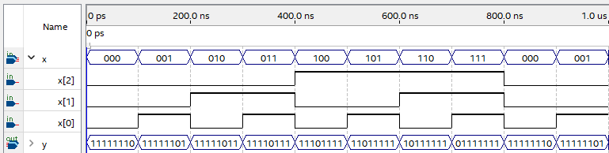
Рисунок 1 – Временная диаграмма функционального моделирования работы модуля дешифратора

4. Формирование модуля шифратора
Как уже было сказано ранее, шифратор имеет инвертированные входы. Это связано с тем, что разработанный модуль работает на микросхеме 74148, которая и имеет инвертированные входы и выходы, в соответствии с методическими указаниями к лабораторной работе.
Листинг программного модуля шифратора приведен в листинге 2.
Листинг 2 – Модуль шифратора
module encoder(
input wire n0 , n1 , n2 , n3 ,
input wire n4 , n5 , n6 , n7 ,
input wire EIN,
output wire EON, GSN,
output wire A0N, A1N, A2N
);

\74148 adapted (
.\0N (n0 ),
.\1N (n1 ),
.\2N (n2 ),
.\3N (n3 ),
.\4N (n4 ),
.\5N (n5 ),
.\6N (n6 ),
.\7N (n7 ),
.EIN (EIN),
.EON (EON),
.GSN (GSN),
.A0N (A0N),
.A1N (A1N),
.A2N (A2N)
);
endmodule

Результат функционального моделирования модуля шифратора приведен на рисунке 2.
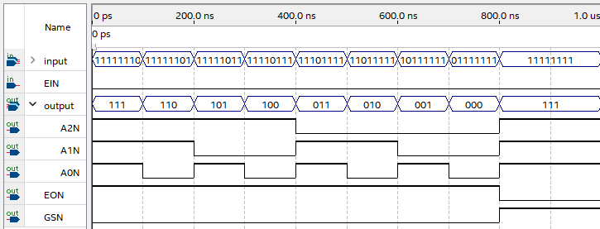
Рисунок 2 – Временная диаграмма функционального моделирования работы модуля шифратора

5. Формирование главного файла проекта
В главном файле проекта осуществляется соединение выходов дешифратора с входами шифратора. Описание того, как именно они соединяются для реализации задания в соответствии с вариантом, изложено в пункте 2 – «Предварительные действия для разработки проекта».
Листинг главного файла проекта приведен в листинге 3.
Листинг 3 – Главный файл
module lr2(
input wire x2, x1, x0,
output y1, y0

);
// Промежуточные переменные-провода
wire [7:0] q;
wire group_n0;
wire group_n1;
wire group_n3;

decoder38 dec38(.x({x2, x1, x0}), .y(q));

// Группировка проводов через AND, как
// в работе с прошлого семестра
assign group_n0 = q[2] & q[6];
assign group_n1 = q[0] & q[3] & q[5];
assign group_n3 = q[4] & q[7];

encoder enc1(
.n0 (group_n0 ),
.n1 (group_n1 ),
.n2 (q[1] ),
.n3 (group_n3 ),
.n4 (1'b1 ),
.n5 (1'b1 ),
.n6 (1'b1 ),
.n7 (1'b1 ),
.EIN (1'b0 ),
.A0N (y0 ),
.A1N (y1 )
);
endmodule

Информация о назначенных выходах ПЛИС для проекта схемы приведена на рисунке 3, а на рисунке 4 – результат компиляции проекта с отображением задействованных для проекта ресурсов ПЛИС.
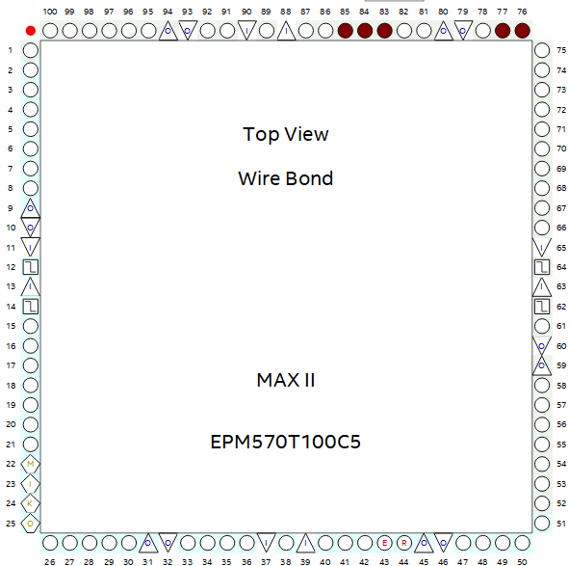
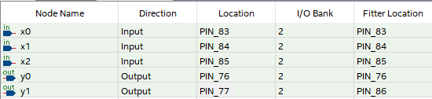
Рисунок 3 – Назначение выходов ПЛИС
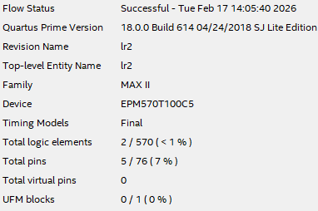
Рисунок 4 – Результат компиляции проекта

6. Моделирование работы проекта
Временная диаграмма, полученная в результате функционального моделирования работы, приведена на рисунке 5.
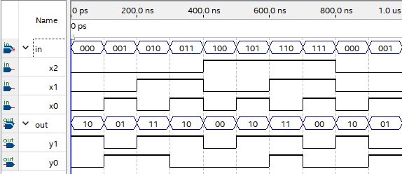
Рисунок 5 – Временная диаграмма в режиме функционального моделирования

Временная диаграмма, полученная в результате временного моделирования работы, приведена на рисунке 6.
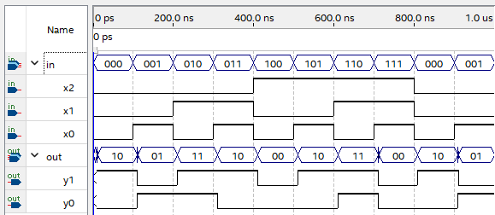
Рисунок 6 – Временная диаграмма в режиме временного моделирования

Задержка при временном моделировании составила 10,52 нс, что отражено на рисунке 7.
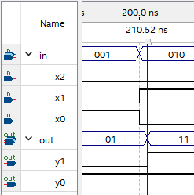
Рисунок 7 – Фрагмент временной диаграммы в режиме временного моделирования для оценки задержки

Выводы
В ходе выполнения лабораторной работы были изучены принципы реализации типовых функциональных узлов комбинационной логики (шифраторов и дешифраторов) на языках описания аппаратуры.
Результатом работы стал проект преобразователя кодов на основе вышеуказанных узлов с использованием языка описания аппаратуры Verilog. В отличие от предыдущей работы, данный проект является многофайловым, что позволило разобраться в иерархии файлов в рамках одного проекта в среде программирования Quartus.
Эквивалентный проект разрабатывался и в рамках лабораторной работы №2 первого семестра изучения дисциплины, но в формате графической схемы. Ресурсы, затрачиваемые в ПЛИС на размещение проекта, в обоих случаях оказались одинаковыми. Идентичной оказалась и задержка распространения сигналов от входа до выхода: в обоих проектах она оказалась равной 10,52 нс.
Хотелось бы отметить разницу в разработке обоих проектов. Разработка проекта в виде графической схемы была сравнительно проще, так как не требовало знания языка описания аппаратуры – принцип работы модулей узнавался из документации и лекций, а сама сборка схемы была интуитивно понятной. Но разработка проекта на языке Verilog тоже имеет определенные преимущества: такой проект проще редактировать и модифицировать, а также его можно легко перенести с одного семейства ПЛИС на другое, даже от другого производителя.
Список используемых источников
1. Жаринов О.О. Учебно-методические материалы к выполнению лабораторной работы №2 по дисциплине “Схемотехника” (2-й семестр изучения дисциплины). ГУАП: Кафедра 44, 2026. – 5 с. (Интернет-ресурс) //URL: https://pro.guap.ru/inside/student/tasks/356472b4ccdff5ee9d42a4d66cafd01c/download (дата обращения: 16.02.2026)
2. Березин Е.П. Отчет о лабораторной работе №2 по дисциплине “Схемотехника” (1-й семестр изучения дисциплины). ГУАП, 2025. – 11 с. (Интернет-ресурс) //URL: https://pro.guap.ru/inside/student/reports/4911017/download (дата обращения 16.02.2026)

